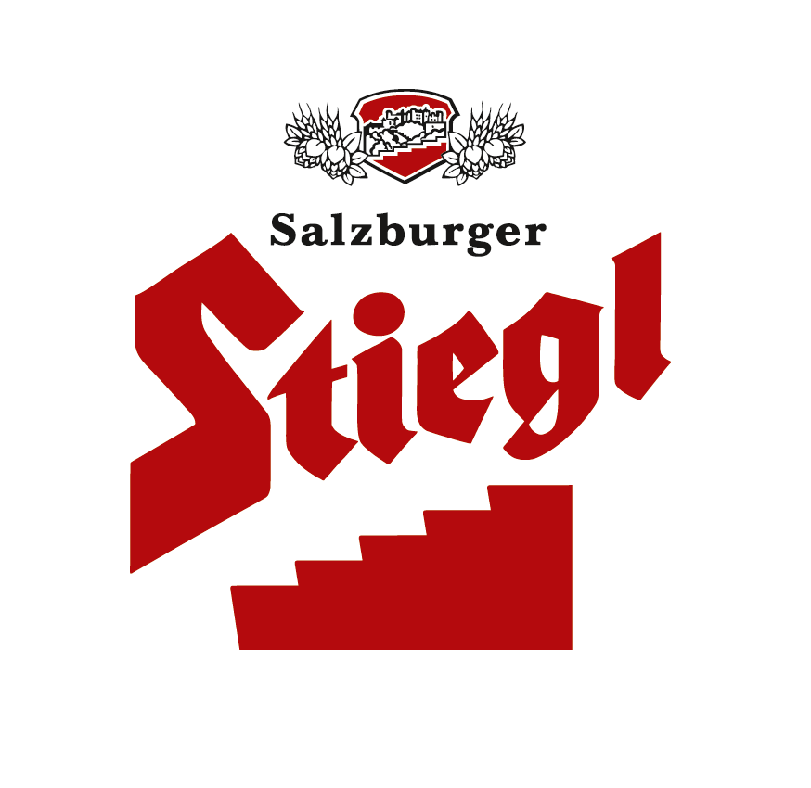
Presseinformation!


➲ 12. Verleihung der Auszeichnung „Bierwirt des Jahres“
➲ Engagement für den Erhalt der österreichischen Bierkultur geehrt
➲ Experten-Jury vom „Wirtshausführer Österreich“ kürt die besten Bierwirte

Die Auszeichnung für gelebte Bierkultur:
“Bierwirte des Jahres 2014” bei Stiegl gekürt

Das Dutzend ist voll. Kürzlich wurden bereits zum 12. Mal die „Bierwirte des Jahres“ in der Stiegl-Brauwelt gekürt. Der Gourmedia-Verlag, Herausgeber des „Wirtshausführer Österreich“, verlieh diesen Titel wieder in Kooperation mit der Stieglbrauerei zu Salzburg. Neun Gastronomen aus ganz Österreich, die sich in außerordentlichem Maße der traditionellen Bierkultur verschrieben haben, erhielten die begehrte Auszeichnung. Ab sofort dürfen sich Gabriele und Robert Huth von der Gastwirtschaft Huth in Wien, Thomas Baumgartlinger vom Gasthaus zum Goldenen Schiff in Tulln an der Donau (NÖ), Raimund Schmidinger von „Der Stadtwirt“ in Oberwart (Bgld.), Stefan Wippel von Wipp´ls Hofbergstubn in Riegersburg (Stmk.), Peter Haas vom Bierhaus „Zum Augustin“ in Klagenfurt (Ktn.), Elisabeth und Wilfried Galler vom Gasthaus Adler in Golling (Sbg.), Martin Pirker vom „Zum Tischlerwirt“ in Reith bei Kitzbühel (T), Familie Moosbrugger vom Hotel Gasthof Post in Lech am Arlberg (Vlbg.) sowie Hubert Harrer und Gabriela Ostheimer vom Wirtshaus zur Schießhalle in Linz (OÖ) „Bierwirt des Jahres 2014“ nennen. Gewertet wurden Zapf- und Glaskultur, Service sowie das kulinarische Know-how rund ums Bier. Augenmerk wurde von den unabhängigen Prüfern auch auf das besonders gut zu Bierspezialitäten passende Speisenangebot und auf „Kochen mit Bier“ gelegt.

„Gelebte Bierkultur“ ausgezeichnet
Die Verleihung der Auszeichnung übernahmen die beiden Herausgeber des „Wirtshausführer Österreich“ Klaus Egle und Renate Wagner-Wittula. Unterstützt wird die Wahl zum Bierwirt von Stiegl-Eigentümer Dr. Heinrich Dieter Kiener seit Anbeginn, denn Österreichs führende Privatbrauerei ist seit Jahrzehnten erfolgreich um die Bierkultur in Österreich bemüht. „Der Titel ‚Bierwirt des Jahres’ ist innerhalb von wenigen Jahren in der heimischen Gastronomie zu einer begehrten Trophäe geworden“, freut sich Klaus Egle über die steigende Begehrlichkeit der Auszeichnung, die in allen neun Bundesländern vergeben wird. „Dass Bier mehr als ein Durstlöscher ist, entdecken immer mehr Gastronomen, indem sie zu bestimmten Gerichten spezielle Bierspezialitäten anbieten. In den ausgezeichneten Gastronomiebetrieben wird Bierkultur im besonderen Maße hochgehalten und gelebt“, ergänzt Egle. Bei der Wahl zum Bierwirt mit dabei war die Genuss Region Österreich, deren Ziel es ist, u. a. auch die Leistungen der Gastronomie in den Regionen sichtbar zu machen.

Herbstliches Bierdegustationsmenü
Passend zum Motto der Veranstaltung kredenzte Stiegl-Küchenchef Matthias Mackner ein bieriges Menü: Die Gaumen wurden mit einer Muskat-Kürbiscremesuppe mit Frischkäse-Ravioli, Zanderfilet auf Belugalinsen und „Heurigen“-Kartoffeln, einem in der Malz-Bier-Senfkruste gratiniertem Rumpsteak sowie einem Topfenschmarrn mit Zwetschkenröster verwöhnt. Und selbstverständlich empfahl Stiegl-Braumeister Christian Pöpperl die korrespondierenden Biere, wie das Wildshuter Sortenspiel oder die Stiegl-Weisse.

Wirtshausführer Österreich
Der „Wirtshausführer Österreich“ (14 Jahre lang unter dem Titel „Wo isst Österreich?“ erschienen) ist Österreichs umfassendster Lokalführer mit 1200 Wirtshäusern, 100 Genusstipps und 300 Weingütern. Im Vordergrund steht dabei das gute Wirtshaus. Die besten davon erhalten jetzt das „Wirtshausführer-Herz“ für herzliche Gastlichkeit, ausgezeichnete Küche- und Getränkekultur und einen hohen Wohlfühlfaktor. 468 Lokale in Österreich konnten heuer ein Herz erringen: Der Beweis für das hohe Niveau der heimischen Gastronomie.
2014-01-09

Rückfragen richten Sie bitte an:

Stiegl-Pressestelle, Mag. Alexandra Picker-Rußwurm, c/o Hebenstreit & Picker PR GmbH,
Tel. 0662-841187-0, office@hebenstreit-picker.at

